上海昌吉地质仪器有限公司产品简介
SYD-267型 开口闪点试验器

本仪器的制造符合中华人民共和国行业标准SH/T 0318《开口闪点测定器技术条件》和上海市企业标准Q/YXYY 23《SYD-267型石油产品开口闪点试验器》所规定的要求，适用于按中华人民共和国标准GB/T 267《石油产品闪点与燃点测定法（开口杯法）》所规定的方法，测定润滑油及深色石油产品的闪点和燃点。

一、主要技术特点
1、本仪器的设计完全符合SH/T 0318、GB/ T 267标准的要求。
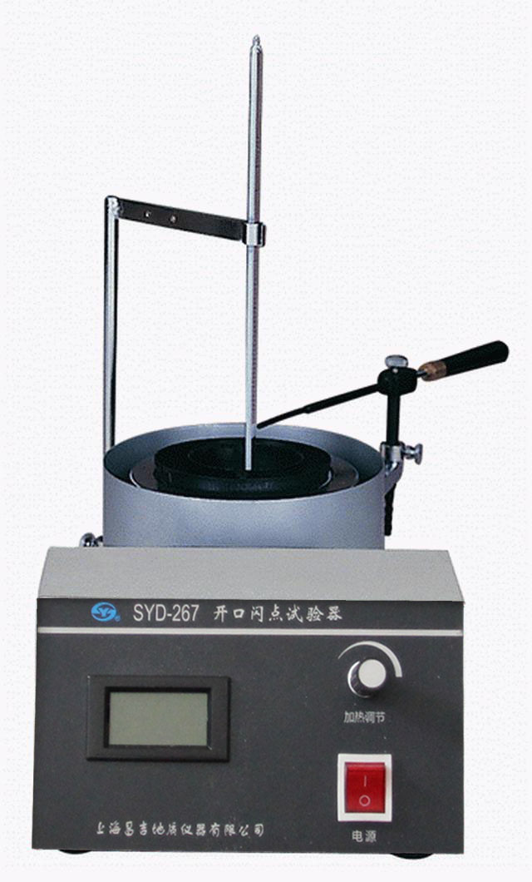
2、加热功率连续、无级可调，功率大小由电流表直观显示，温度控制方式先进、合理。
3、采用台式、小巧的结构设计，操作简单，使用方便。
本仪器最大的特点是：结构简洁，加热功率连续、无级可调。

二、主要技术参数及指标
1、工作电源： AC(220±10%)V，50Hz。
2、外坩埚 ⑴ 材料：优质炭素结构钢，表面镀黑；
⑵ 上口内径：Φ100㎜±5㎜；
⑶ 高：50㎜±5㎜；
⑷ 底部内径：Φ56㎜±2㎜。
3、内坩埚 ⑴ 材料：优质炭素结构钢，表面镀黑；
⑵ 上口内径：Φ64㎜±1㎜；
⑶ 高：47㎜±1㎜；
⑷ 底部内径：38㎜±1㎜；
⑸ 刻度线：在距上口边缘12㎜及18㎜处各有刻线一条。
4、气体导管： 喷口直径Φ0.8㎜～Φ1㎜ ，内孔表面光洁能使火焰调节3㎜～４㎜。
5、加热器： 电炉加热，加热功率1000W可调。
6、温度计： (0～360)℃，分度1℃，技术条件符合GB/T 514的规定。
7、整机功耗：不大于1100W。
8、外形尺寸：310㎜×230㎜×400㎜（长×宽×高、不含温度计）。

五十年的研发制造经验铸就昌吉品牌！
同行业中率先通过ISO9001认证，请认准商标放心选型定购！

地址：上海浦东新区金高路2131弄 网址：http://www.shangyi17.com
电话：17621554455(销售) 021-58201756(销售)
邮箱：yilinkexue@163.com

